СХЕМА МАРКИРОВКИ СВАРЩИКОВ
焊工标志示意图
Компания: 宇博科技 YUBO TECH | Номер продукции: V250354

ОПИСАНИЕ СХЕМЫ
Схематическая диаграмма (示意图):
[Технический чертеж горизонтального цилиндрического сосуда с закругленными крышками с обеих сторон, поддерживаемого двумя седловидными опорами, с указанием мест сварки и маркировкой сварщиков]
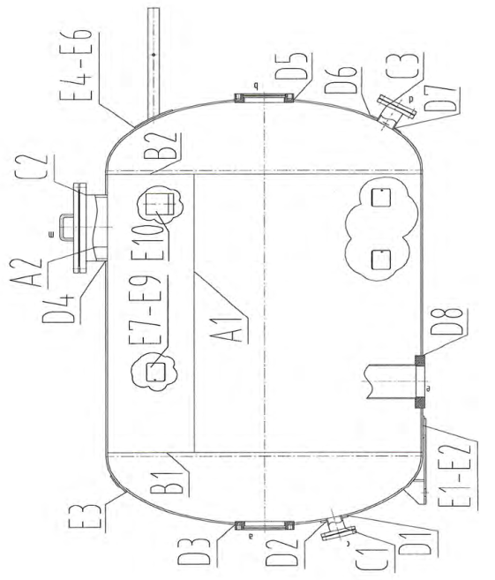

ТАБЛИЦА СООТВЕТСТВИЯ ЧАСТЕЙ И НОМЕРОВ СВАРЩИКОВ
Местоположение  (部位) | Номер сварщика  (焊工号)
A2 | H07
C1-C3 | H09
D1, D2 | H17, H09
D3 | H17
A1 | H09
D6, D7 | H17, H09
E3-E6 | H09
B2 | H09
B1 | H09
D4, D8 | H17
D5 | H17
E1-E2, E7-E9 | H09
E10 | H17

ПОДПИСИ И УТВЕРЖДЕНИЕ
Должность  (职位) | Имя  (姓名) | Дата  (日期)
Инспектор  (检验员) | 顾卫剛  (Gu Wei Gang) | 2025.04.22  (22.04.2025)
Рецензент  (审核) | 金龙华  (Jin Long Hua) | 2025.04.22  (22.04.2025)

Номер документа (文档编号): F15-026-0

